Неделя математики, информатики и физики (МИФ).

На основании планирования работы ШМО учителей математики, физики и информатики на 2021 – 2022 учебный год с 25.11. 2021. по 02.12.2021. в школе была проведена предметная неделя по математике, физике и информатике ( МИФ).
Цель проведения предметной недели:
1. Повысить интерес учащихся к изучению предмета;
2. Вызвать и школьников положительную мотивацию к изучению точных наук;
3. Подвести учащихся к самостоятельным выводам и обобщениям;
4. Расширить кругозор и интеллект учащихся дополнительными знаниями.
Задачи предметной недели:
1. Привлечь учащихся для организации и проведения недели.
2. Провести мероприятия, содействующие развитию познавательной
деятельности учащихся, расширению знания по математике, физике, информатике,
формированию творческих способностей: логического мышления,
рациональных способов решения задач и примеров, смекалки.
3. Организовать индивидуальную и коллективную, практическую деятельность учащихся, содействуя воспитанию коллективизма и товарищества.
Принцип проведения Недели: учащиеся школы являются активными участниками предметной недели. Каждый ребёнок может попробовать свои силы в различных видах деятельности: выдвигать и реализовывать свои идеи по плану проведения Недели, подбирать материал к выпуску газеты, принимать участие в выпуске газеты, придумывать и разгадывать свои и уже существующие задачи, кроссворды и ребусы, принять участие в общешкольных мероприятиях.
ПЛАН
ПРОВЕДЕНИЯ НЕДЕЛИ МАТЕМАТИКИ
с 25 ноября - 2 декабря 2021-2022 уч.год
Дата | Класс | Время проведения | Кабинет | Мероприятие | Ответственный
25.11 | 5-11 |  | холл школы | Открытие недели математики.  Галерея  математических газет | Ташева Г.В.  Кимова А.Х.  Кажарова А.А.  Тхагалегова М.А.
26.11 | 11 | 5 урок | каб.№4 | Подготовка к ЕГЭ | Кажарова А.А.
27.11 | 5 «Б» | 6 урок | каб.№4 | Внеклассное мероприятие «Урок -Игра» | Кимова А.Х
27.11 | 8 кл | 2 урок | каб информатики | Урок по теме «Кодирование информации» | Тхагалегова М.А.
28.11 | 6 «Б» | 4урок | каб.№10 | Внеклассное мероприятие «В мире математики» | Кажарова А.А.
29.11 | 8Бкл | 5 урок | каб.№8 | Урок по теме: «Кипение. Испарение и конденсация». | Ташева Г.В.
30.11 | 7 А кл | 3 урок | каб.№8 | Урок -игра «Физика вокруг нас» | Ташева Г.В.
2.12 | 5-11 | 6 урок | актовый зал | Подведение итогов недели. Награждение победителей. | Учителя предметники

Программа проведения предметной недели отразила различные формы и методы работы учебной деятельности: удачно сочетались индивидуальные и коллективные формы работ. Для активизации познавательной и мыслительной деятельности, формированию интереса к точным наукам для учащихся были проведены следующие мероприятия:
1. Учителями математики и физики была выпущены стенгазеты, которые отразили познавательный материал о выдающихся математиках и физиках, ребусы и кроссворды, занимательные задачи по физике, математики и информатики. В библиотеке была организована выставка книг по физике, математике и информатики.
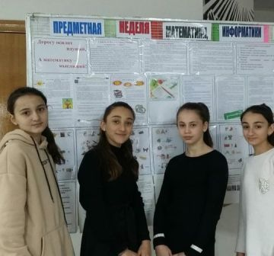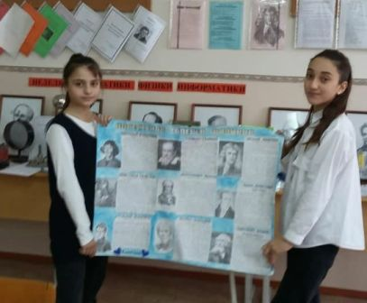
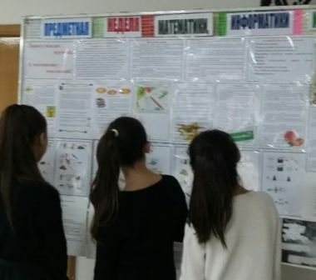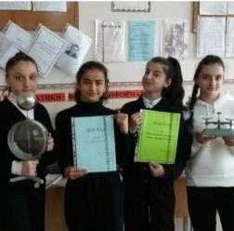
2. Учителем математики Кимовой А.Х. была подготовлена и проведена командная игра для учащихся 5-6 классов «Веселый математический поезд». Учитель подготовил увлекательное соревнование по математике между учащимися 5Б классов. Игра проходила по станциям. Каждая станция – определенное соревнование по математике. Ребята с большим удовольствием приняли участие в данном мероприятии, каждый ученик мог попробовать свои силы в различных видах деятельности.
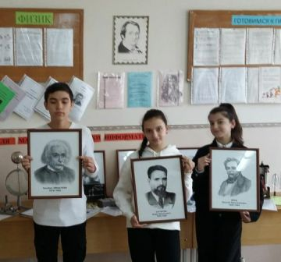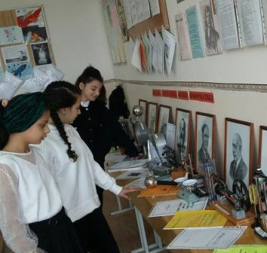

3.Для учащихся 8-11-х классов была проведена игра «В мире науки». Учитель информатики Тхагалегова М.А.. совместно с учителем физики Ташевой Г.В. провели командное соревнование между учащимися. Ребята объясняли физические явления, отвечали на нестандартные задания, вспоминали школьный материал не только информатики, физики и математики.
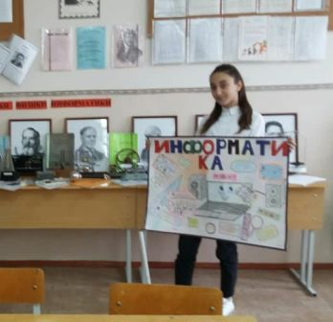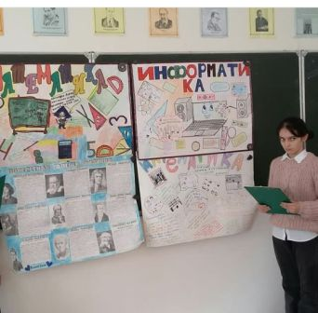
4. В рамках предметной недели учителями были даны открытые уроки с применением ИКТ.
В этом учебном году, учителя математики, физики, информатики продолжили традицию проведения открытых уроков в рамках предметной недели. Все уроки были построены методически грамотно и носили развивающий характер. Каждый из присутствующих педагогов имел возможность почерпнуть для себя что-то новое и использовать это в дальнейшем на своих уроках.

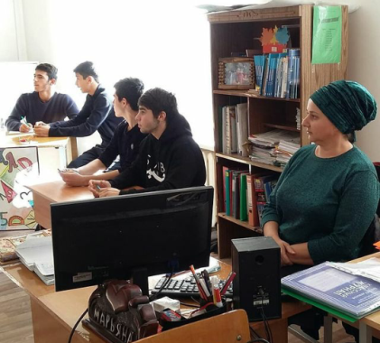
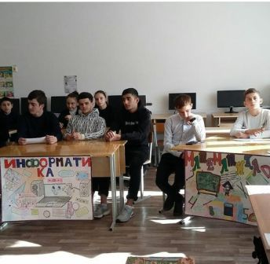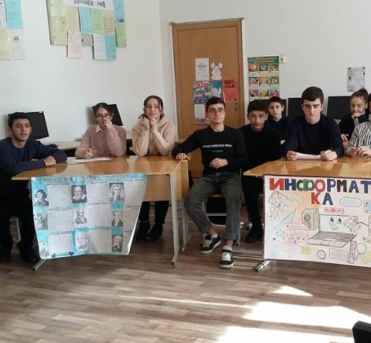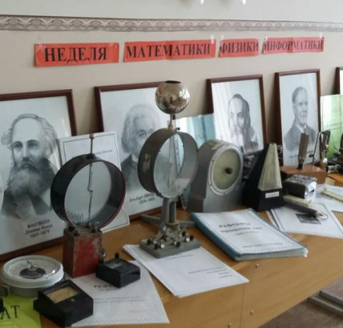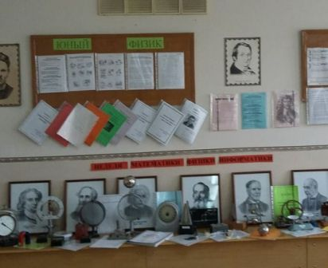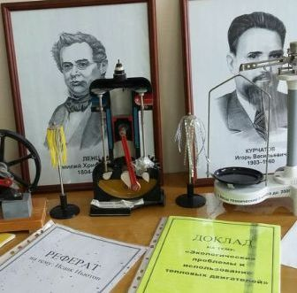
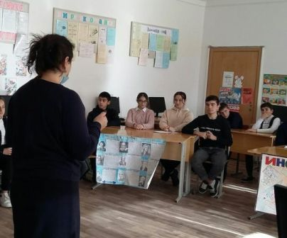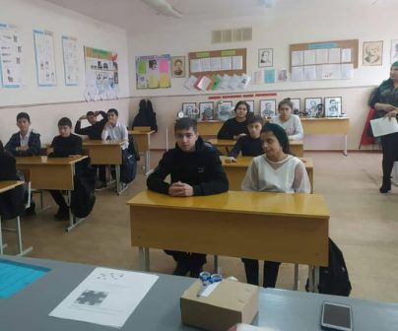
Методическое объединение учителей математики и физики каждый год старается привнести в план проведения предметной недели что-то новое, необычное, такое, что ещё больше заинтересовало бы ребят, сделало бы мероприятия в рамках недели познавательными и интересными.
В процессе проведения предметной недели учителям удалось создать необходимые условия для проявления и дальнейшего развития индивидуальных, творческих, интеллектуальных способностей каждого ученика, организовать сотрудничество между учениками и учителями.
Анализируя итоги проведения недели математики и ИКТ, можно сделать следующие выводы:
- В проведении предметной недели приняли активное участие и проявили высокую творческую активность все учителя нашего МО. На всех открытых мероприятиях присутствовали представители администрации и коллеги-математики.
- Предметная неделя была грамотно спланирована и тщательно подготовлена, что свидетельствует о хорошей постановке внеклассной работы по математике, физике и информатике.
- В проведении предметной недели было вовлечено большое количество учащихся. Все проведённые мероприятия вызвали живой интерес у учащихся и способствовали повышению интереса к предмету.
Таким образом, можно сделать вывод, что цели предметной недели достигнуты.
Рекомендации: 
▪ создать методическую копилку, включающую в себя разработки мероприятий, проведённых в течение недели;
▪ разместить материалы недели на школьном сайте и Инстаграм школы .
▪ выразить благодарность учителям математики, физики и информатики: Кимовой А.Х., Кажаровой А.А., Ташевой Г.В. и Тхагалеговой М.А. принявшим активное участие в проведении недели.
Руководитель ШМО учителей ФМЦ /ТашеваГ.В./
03.12.2021год

